Universidad Tecnológica Nacional

Facultad Regional Resistencia



Trabajo de Laboratorio N°4: Ley de Ohm

Comisión: IQ “A”

Grupo Nro: 7

Cátedra: Física 2

Profesor:

* Schefer, Fernando

Alumnos y Colores: Generoso, Tomas

Mass, Matías

Monticelli, Lucas

Pared Carmona, Felipe

Ríos Cardozo, Juan Cruz

# Año: 2020

# Ley de Ohm

**Resumen:**

En este trabajo de laboratorio se tratará y analizará la ley de Ohm (V = I x R), para ello se tomarán distintas resistencias que se conectarán a una fuente de alimentación variable entre 0V y 5V y con una escala de 0,5V también se conectará al circuito un amperímetro que nos indicará la corriente que circula por el circuito, con estos valores se podrá calcular el valor de la resistencia utilizada en cada caso. Para la segunda parte se asociaron resistencias que estarán representadas por lámparas que se encienden al cerrarse el circuito, y con ellas calcularemos la resistencia total y la corriente que circula en cada asociación.

**Introducción**

El circuito virtual consta de:

Una fuente variable de corriente continua (0 – 6V).

Una resistencia, la cual puede variar su valor eligiendo las que se encuentran disponibles a la derecha.

Cables conectores.

Un Amperímetro.

Un Voltímetro.

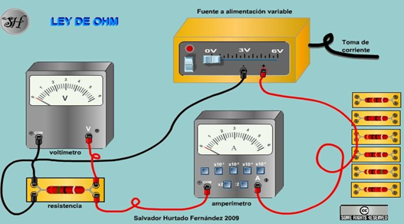

El circuito está constituido por una fuente de corriente continua conectada a la resistencia. Se conecta el Amperímetro (para medir corriente) en serie y el Voltímetro (para medir tensión) en paralelo.

A partir del circuito realizaremos las mediciones para comprobar la ley de Ohm, el procedimiento consiste en medir el valor de la corriente modificando la magnitud del voltaje de la fuente manteniendo fijos los valores de resistencias.

Para elegir cualquiera de las resistencias basta con llevar la punta del mouse sobre cualquiera de ella, apretar botón izquierdo y la resistencia elegida ya se encuentra conectada al circuito.

El valor de cada resistencia, se obtiene del código de colores que se encuentra sobre ella.

Procedimiento de la experiencia

Coloca una resistencia, seleccionándola de las seis posibles que se encuentran a la derecha de la simulación. En función del código de colores indicar a qué valor corresponde (en Ohm).

Conecta la fuente de alimentación, mediante el pulsador que se encuentra a la izquierda y ve variando el voltaje mediante el cursor que se encuentra para tal fin (debajo de los valores de voltaje).

Determina cómo varía la intensidad de corriente con el voltaje.

Completa la siguiente tabla:

**Desarrollo Experimental y Resultados**

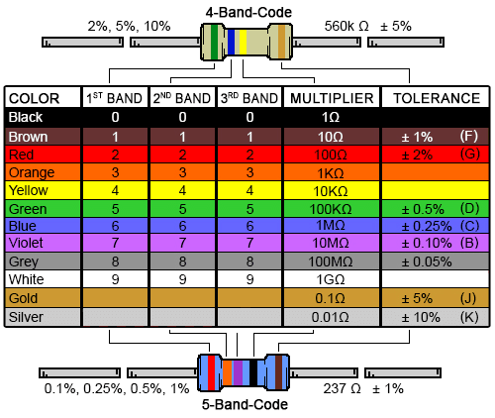

**Figura 1: Tabla de códigos de colores para resistencias de 4 bandas**

## Experiencia 1:

Resistencia elegida:

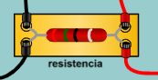

Valor en la tabla de códigos de colores para resistencia de 4 bandas (ver Figura 1 página 2):

Resistencia Experimental:

|  |  |  |  |  |  |
| --- | --- | --- | --- | --- | --- |
|  | 0,5 | 1 | 1,5 | 2 | 2,5 |
|  |  |  |  |  |  |

|  |  |  |  |  |  |
| --- | --- | --- | --- | --- | --- |
|  | 3 | 3,5 | 4 | 4,5 | 5 |
|  |  |  |  |  |  |

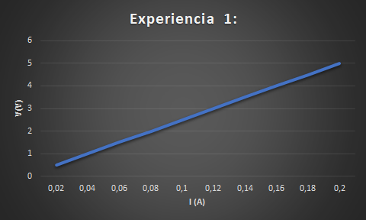

Pendiente del Ángulo:

## Experiencia 2:

Resistencia elegida:



Valor en la tabla de códigos de colores para resistencia de 4 bandas (ver Figura 1 página 2):

Resistencia Experimental:

|  |  |  |  |  |  |
| --- | --- | --- | --- | --- | --- |
|  | 0,5 | 1 | 1,5 | 2 | 2,5 |
|  |  |  |  |  |  |

|  |  |  |  |  |  |
| --- | --- | --- | --- | --- | --- |
|  | 3 | 3,5 | 4 | 4,5 | 5 |
|  |  |  |  |  |  |

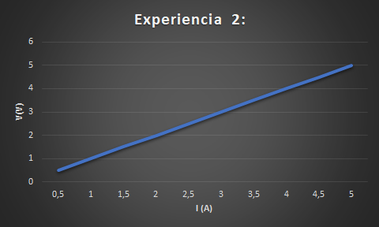

Pendiente del Ángulo:

## Experiencia 3:

Resistencia elegida:

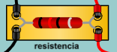

Valor en la tabla de códigos de colores para resistencia de 4 bandas (ver Figura 1 página 2):

Resistencia Experimental:

|  |  |  |  |  |  |
| --- | --- | --- | --- | --- | --- |
|  | 0,5 | 1 | 1,5 | 2 | 2,5 |
|  |  | 0,5 | 0,75 | 1 | 1,25 |

|  |  |  |  |  |  |
| --- | --- | --- | --- | --- | --- |
|  | 3 | 3,5 | 4 | 4,5 | 5 |
|  | 1,5 | 1,75 | 2 | 2,25 | 2,5 |

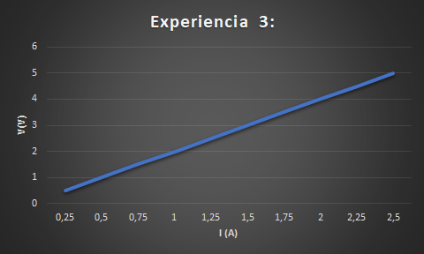

Pendiente del Ángulo:

## Experiencia 4:

Resistencia elegida:

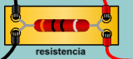

Valor en la tabla de códigos de colores para resistencia de 4 bandas:

Resistencia Experimental:

|  |  |  |  |  |  |
| --- | --- | --- | --- | --- | --- |
|  | 0,5 | 1 | 1,5 | 2 | 2,5 |
|  |  |  |  |  |  |

|  |  |  |  |  |  |
| --- | --- | --- | --- | --- | --- |
|  | 3 | 3,5 | 4 | 4,5 | 5 |
|  |  |  |  |  |  |

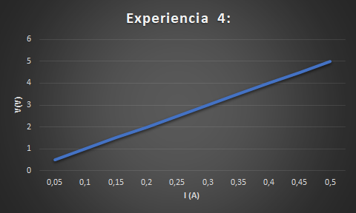

Pendiente del Ángulo:

Ohm

## Experiencia 5:

Resistencia elegida:

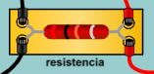

Valor en la tabla de códigos de colores para resistencia de 4 bandas (ver Figura 1 página 2):

Resistencia Experimental:

|  |  |  |  |  |  |
| --- | --- | --- | --- | --- | --- |
|  | 0,5 | 1 | 1,5 | 2 | 2,5 |
|  |  |  |  |  |  |

|  |  |  |  |  |  |
| --- | --- | --- | --- | --- | --- |
|  | 3 | 3,5 | 4 | 4,5 | 5 |
|  |  |  |  |  |  |

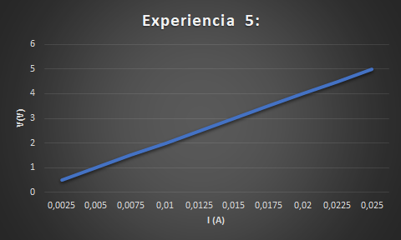

Pendiente del Ángulo:

## Experiencia 6:

Resistencia elegida:

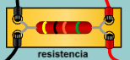

Valor en la tabla de códigos de colores para resistencia de 4 bandas (ver Figura 1 página 2):

Resistencia Experimental:

|  |  |  |  |  |  |
| --- | --- | --- | --- | --- | --- |
|  | 0,5 | 1 | 1,5 | 2 | 2,5 |
|  |  |  |  |  |  |

|  |  |  |  |  |  |
| --- | --- | --- | --- | --- | --- |
|  | 3 | 3,5 | 4 | 4,5 | 5 |
|  |  |  |  |  |  |

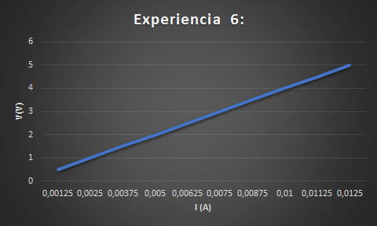

Pendiente del Ángulo:

## Experiencia 7:

Resistencia elegida:

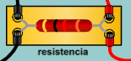

Valor en la tabla de códigos de colores para resistencia de 4 bandas (ver Figura 1 página 2):

Resistencia Experimental:

|  |  |  |  |  |  |
| --- | --- | --- | --- | --- | --- |
|  | 0,5 | 1 | 1,5 | 2 | 2,5 |
|  |  |  |  |  |  |

|  |  |  |  |  |  |
| --- | --- | --- | --- | --- | --- |
|  | 3 | 3,5 | 4 | 4,5 | 5 |
|  |  |  |  |  |  |

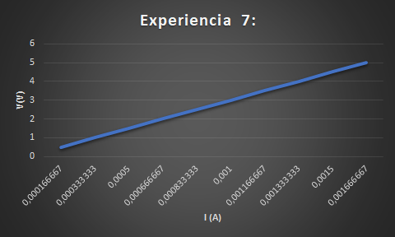

Pendiente del Ángulo:

# Asociación de Resistencias

Práctica virtual realizada por Salvador Hurtado Fernández

El circuito virtual consta de:

· 4 Pilas de 1,5 V.

· 5 Lámparas iguales.

· 3 Interruptores.

· Cables de conexión.

· Amperímetro

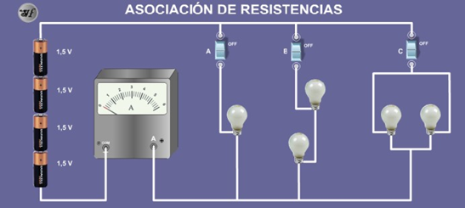

El circuito está constituido por 4 pilas de 1.5V conectadas en serie y el grupo de lámparas (resistencias) conectadas de tal manera que en función del interruptor que se habilite se formará una conexión en serie, paralelo o mixta.

Se conecta un Amperímetro en serie para medir la corriente que circula por dicho circuito.

**Procedimiento de la experiencia**

Teniendo en cuenta que las cinco lámparas tienen la misma resistencia, realiza las siguientes actividades:

1- Coloca los interruptores en las posiciones que se indican: A en ON; B en OFF y C en OFF.

1.1- Dibuja el circuito por el que circula corriente.

1.2- Determina la resistencia de la lámpara.

2- Coloca los interruptores en las posiciones que se indican: A en OFF; B en ON y C en OFF. (Asociación en serie).

2.1- Dibuja el circuito por el que circula corriente.

2.2- Calcula la resistencia equivalente a la asociación.

2.3- ¿Qué intensidad de corriente circula por cada lámpara?

3- Coloca los interruptores en las posiciones que se indican: A en OFF; B en OFF y C en ON. (Asociación en paralelo).

3.1- Dibuja el circuito por el que circula corriente.

3.2- Calcula la resistencia equivalente a la asociación.

3.3- ¿Qué intensidad de corriente circula por cada lámpara?

4- Coloca los interruptores en las posiciones que se indican: A en ON; B en ON y C en OFF.

4.1- Dibuja el circuito por el que circula corriente.

4.2- Calcula la resistencia equivalente a la asociación.

4.3- ¿Qué intensidad de corriente circula por cada lámpara?

5- Coloca los interruptores en las posiciones que se indican: A en ON; B en OFF y C en ON.

5.1- Dibuja el circuito por el que circula corriente.

5.2- Calcula la resistencia equivalente a la asociación.

5.3- ¿Qué intensidad de corriente circula por cada lámpara?

6- Coloca los interruptores en las posiciones que se indican: A en OFF; B en ON y C en ON.

6.1- Dibuja el circuito por el que circula corriente.

6.2- Calcula la resistencia equivalente a la asociación.

6.3- ¿Qué intensidad de corriente circula por cada b lámpara?

7- Coloca los interruptores en las posiciones que se indican: A en ON; B en ON y C en ON.

7.1- Dibuja el circuito por el que circula corriente.

7.2- Calcula la resistencia equivalente a la asociación.

7.3- ¿Qué intensidad de corriente circula por cada lámpara?

# Desarrollo experimental y Resultados

**1- Coloca los interruptores en las posiciones que se indican: A en ON; B en OFF y C en OFF.**

**1.1- Dibuja el circuito por el que circula corriente.**

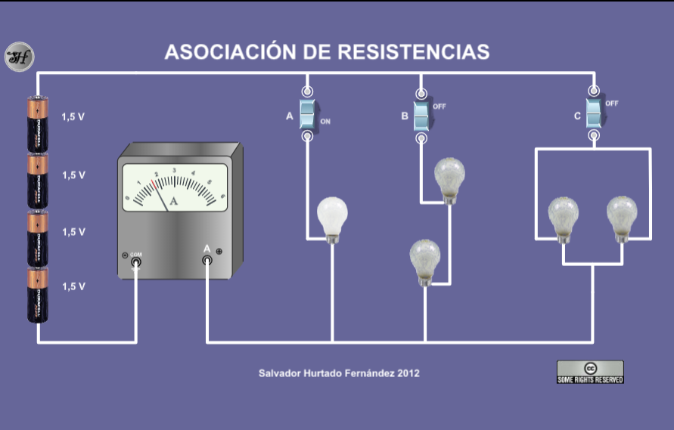

Se saca una captura de pantalla del simulador, se puede ver como solo el interruptor “A” está cerrado.

**1.2- Determina la resistencia de la lámpara.**

La resistencia de la lámpara viene dada por la ecuación R=V/I. V son 4 pilas que están conectadas en serie de 1,5 v por lo tanto se suman dando un total de V= 6v la corriente según el amperímetro es de 1,6A entonces R= 6 V/1,6 A = 3,75 Ω

**2- Coloca los interruptores en las posiciones que se indican: A en OFF; B en ON y C en OFF. (Asociación en serie).**

**2.1- Dibuja el circuito por el que circula corriente**

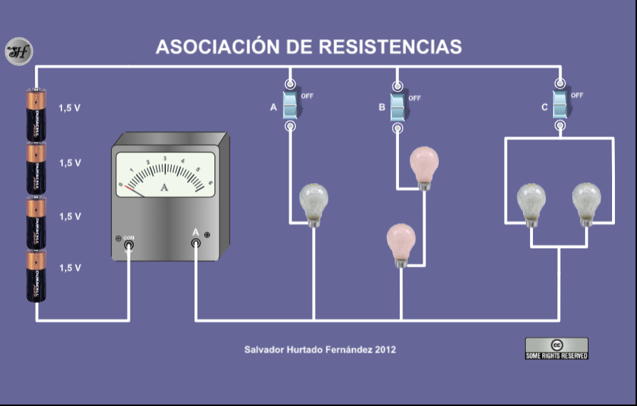

Se saca una captura de pantalla del simulador, se puede ver como solo el interruptor “B” está cerrado.

**2.2- Calcula la resistencia equivalente a la asociación.**

La resistencia equivalente a la asociación va a estar dada por la suma de ambas resistencias, se la puede obtener dividiendo la diferencia de potencial V que hay entre el comienzo y el final de la asociación con la corriente I que indica el amperímetro. Entonces nos quedaría RS= 6V / 0,8A = 7,5 Ω.

Por Ley de Ohm: R=V/I

V = 6V

I = 0.8 A

R = 6V/0.8A

R = 7.5Ω

**2.3- ¿Qué intensidad de corriente circula por cada lámpara?**

Al estar conectadas en serie la intensidad de corriente que circula por cada lámpara va a ser la misma en las 2 que es la que indica el amperímetro I = 0,8A

**3- Coloca los interruptores en las posiciones que se indican: A en OFF; B en OFF y C en ON. (Asociación en paralelo).**

**3.1- Dibuja el circuito por el que circula corriente.**

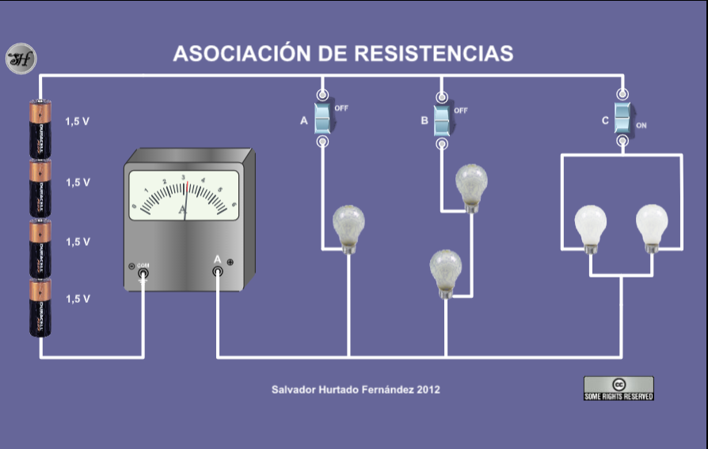

Se saca una captura de pantalla del simulador, se puede ver como solo el interruptor “C” está cerrado.

**3.2- Calcula la resistencia equivalente a la asociación.**

Como la asociación en este caso de las resistencias es en paralelo la diferencia de potencial V que circula por la ambas resistencias es la misma, no así con la corriente “I”. Pero si nosotros queremos obtener la resistencia de la asociación completa (RP) entonces debemos dividir la diferencia de potencial “V” que hay entre la entrada y la salida de la asociación con la intensidad de corriente “I” a la salida de la asociación. Por lo tanto la resistencia total RP= 6v / 3,2A = 1,875 Ω.

Por Ley de Ohm R=V/I

V = 6V

I = 3.2A

R = 6V/3.2A

R = 1.875 Ω

**3.3- ¿Qué intensidad de corriente circula por cada lámpara?**

En el punto anterior se dijo que la diferencia de potencial “V” que circula por una asociación en paralelo es la misma para cada resistencia y que no es así con la corriente “I”. Esto es un caso general, en este caso particular la intensidad de corriente que circula por cada resistencia si va a ser la misma debido a que las 2 resistencias son iguales de 3,75 Ω por lo tanto podemos calcular la corriente que circula por cada resistencia dividiendo la diferencia de potencial “V” con el valor de cada resistencia. Entonces nos quedaría I = 6V / 3,75 Ω = 1,6 A. También la podemos obtener con la corriente total sabiendo que ambas resistencias son iguales IT = I1+I2 = IT = 2I entonces I = 3,2 A / 2 = 1,6 A.

**4- Coloca los interruptores en las posiciones que se indican: A en ON; B en ON y C en OFF.**

**4.1- Dibuja el circuito por el que circula corriente.**

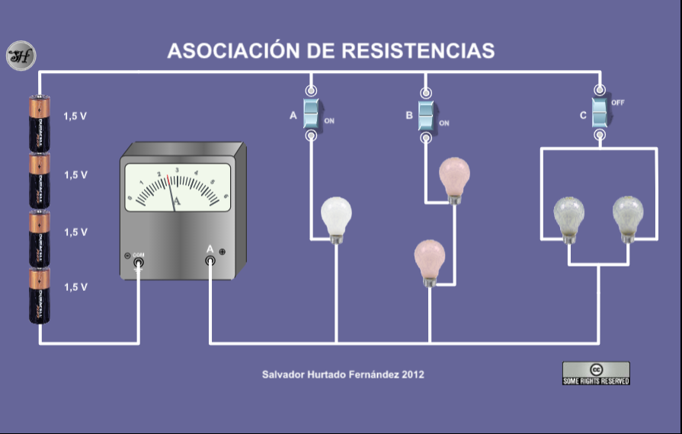

Se saca una captura de pantalla del simulador, se puede ver como solo están cerrados los interruptores “A” y “B”.

**4.2- Calcula la resistencia equivalente a la asociación.**

La resistencia equivalente va a ser la división entre la diferencia de potencial “V” que hay entre la entrada y la salida de la asociación y la corriente “I” que indica el amperímetro. Con lo cual nos quedará RAB = 6 V / 2,4 A = 2,5 Ω.

Por ley de Ohm: R=V/I

V = 6V

I = 2.4A

R = 6V/2.4A

R = 2.5Ω

**4.3- ¿Qué intensidad de corriente circula por cada lámpara?**

Como es una asociación en paralelo la diferencia de potencial “V” que circula por cada malla va a ser la misma por lo tanto podemos obtener la corriente que pasa por cada resistencia dividiendo esta con el valor de cada resistencia. En la malla A no supone ningún problema ya que es solo una resistencia por lo que nos quedaría IA = 6 V / 3,75 Ω = 1,6 A. En cambio por la malla B tenemos una asociación de resistencias en serie, por lo que sabemos que la corriente que va a pasar por cada una va a ser la misma. Entonces IB1 = IB2 = 6 V / 7,5 Ω = 0,8 A

**5- Coloca los interruptores en las posiciones que se indican: A en ON; B en OFF y C en ON.**

**5.1- Dibuja el circuito por el que circula corriente.**

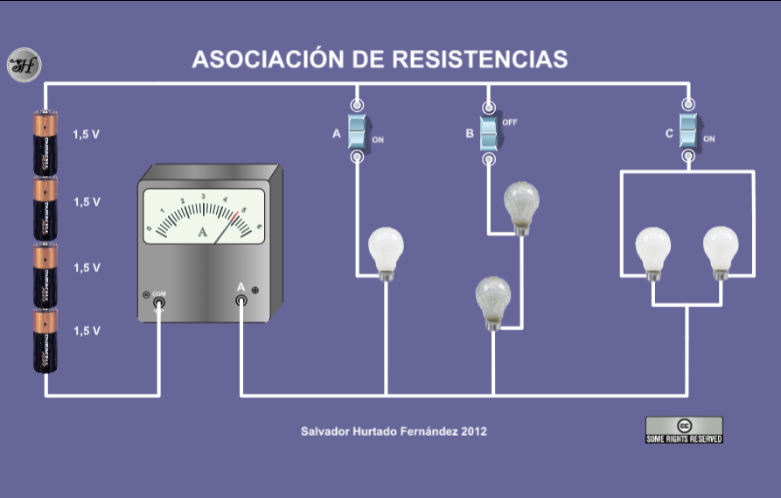

Se saca una captura de pantalla del simulador, se puede ver como solo están cerrados los interruptores “A” y “C”.

**5.2- Calcula la resistencia equivalente a la asociación.**

La resistencia equivalente va a ser la división entre la diferencia de potencial “V” que hay entre la entrada y la salida de la asociación y la corriente “I” que indica el amperímetro. Con lo cual nos quedará RAC = 6 V / 4,8 A = 1,25 Ω.

Por Ley de Ohm R=V/I

V = 6V

I = 4.8A

R = 6V/4.8A

R = 1.25Ω

**5.3- ¿Qué intensidad de corriente circula por cada lámpara?**

Como es una asociación en paralelo la diferencia de potencial “V” que circula por cada malla va a ser la misma por lo tanto podemos obtener la corriente que pasa por cada resistencia dividiendo esta con el valor de cada resistencia. En la malla A no supone ningún problema ya que es solo una resistencia por lo que nos quedaría IA = 6 V / 3,75 Ω = 1,6 A. En cambio por la malla C tenemos una asociación de resistencias en paralelo, por lo cual podemos obtener la corriente que circula por cada resistencia dividiendo la diferencia de potencial “V” que circula por la asociación por el valor de cada resistencia. Entonces IC1 = 6 V / 3,75 Ω = 1,6 A. como ambas resistencias tienen el mismo valor entonces IC1 = IC2. Si se suman IA + IC nos daría la corriente que marca el amperímetro.

**6- Coloca los interruptores en las posiciones que se indican: A en OFF; B en ON y C en ON.**

**6.1- Dibuja el circuito por el que circula corriente.**

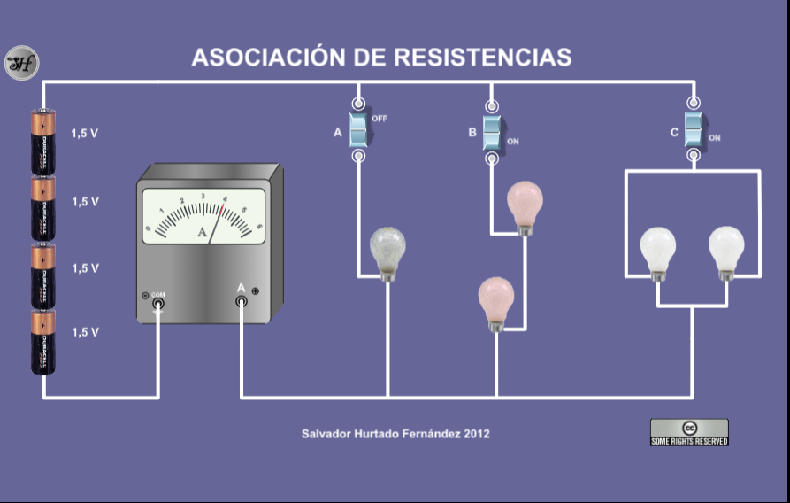

Se saca una captura de pantalla del simulador, se puede ver como solo están cerrados los interruptores “B” y “C”.

**6.2- Calcula la resistencia equivalente a la asociación.**

La resistencia equivalente va a ser la división entre la diferencia de potencial “V” que hay entre la entrada y la salida de la asociación y la corriente “I” que indica el amperímetro. Con lo cual nos quedará RBC = 6 V / 4 A = 1,5 Ω.

Por Ley de Ohm: R= V/I

V = 6V

I = 4A

R = 6V/4A

R = 1.5Ω

**6.3- ¿Qué intensidad de corriente circula por cada lámpara?**

La intensidad de corriente que pasa por cada lámpara ya se calculó en los incisos 4.3 y 5.3 la que pasa por la malla B como hay una asociación en serie la corriente que pasa por cada lámpara es la misma IB1 = IB2 = IB = 6 V / 7,5 Ω = 0,8 A y en la malla C hay una asociación en paralelo y las lámparas tienen una resistencia de igual valor (3,75 Ω) por lo cual la corriente va a ser igual en ambas lámparas IC1 = IC2 = 6 V / 3,75 Ω = 1,6 A. Si sumamos las tres corrientes IB + IC1 + IC2 nos daría los 4A que nos indica el amperímetro.

**7- Coloca los interruptores en las posiciones que se indican: A en ON; B en ON y C en ON.**

**7.1- Dibuja el circuito por el que circula corriente.**

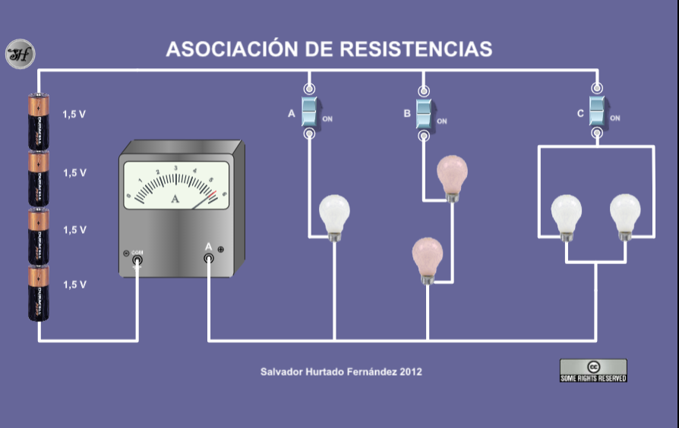

Se saca una captura de pantalla del simulador, se puede ver que todos los interruptores están cerrados

**7.2- Calcula la resistencia equivalente a la asociación.**

La resistencia equivalente va a ser la división entre la diferencia de potencial “V” que hay entre la entrada y la salida de la asociación y la corriente “I” que indica el amperímetro. Con lo cual nos quedará RBC = 6 V / 5,6 A = 1,07 Ω.

Por Ley de Ohm: R=V/I

V = 6V

I = 5.6A

R = 6V/5.6A

R = 1.07Ω

**7.3- ¿Qué intensidad de corriente circula por cada lámpara?**

Las intensidades de corrientes que circulan por las resistencias de las mallas B y C se indican en el inciso 6.3 (IB1 = IB2 = IB = 6 V / 7,5 Ω = 0,8 A y IC1 = IC2 = 6 V / 3,75 Ω = 1,6 A) y la que circula por la malla A se calculó en el inciso 4.3 (IA = 6 V / 3,75 Ω = 1,6 A). Sumando las corrientes obtendremos la corriente total “IT” que indica el amperímetro (IT = IA + IB + IC1 + IC2).

# **Conclusión:**

En la primer parte de trabajo se comprobó lo que indica la ley de Ohm que es que la diferencia de potencial es directamente proporcional a la intensidad de corriente que circula por el circuito y a la resistencia que se opone a esta última, se verificó que en el simulador los valores de resistencias indicados mediante colores no siempre eran correctos y que al hacer los cálculos se obtuvo el valor de resistencia real. Luego se realizaron los gráficos y de potencial en función la corriente y se obtuvo la pendiente de cada uno dando por resultado ésta pendiente el valor de la resistencia utilizada en cada caso.

En la segunda parte del trabajo de laboratorio se observó cómo se comporta la corriente en un circuito conformado por resistencias cuando están conectadas en serie y en paralelo. Las diferencias entre una asociación y otra se manifestaron en las mediciones del experimento. Se comprobó mediante la Ley de Ohm que la caída de tensión en cada resistencia cuando están conectadas en serie es proporcional al valor de la resistencia y la corriente, siendo esta última, igual en cada resistencia, y que cuando la asociación es en paralelo la caída de tensión en cada resistencia es igual pero la corriente que circula es distinta en cada resistencia y es directamente proporcional a la caída de tensión e inversamente proporcional al valor de la resistencia. Mediante el cálculo de la resistencia equivalente se comprobó que la intensidad total es la suma de cada intensidad que circula por cada resistencia en el circuito en paralelo y la caída de tensión de la fuente es igual a la suma de las caídas de tensión de cada resistencia cuando están conectadas en serie.

# **Bibliografía:**

* <http://labovirtual.blogspot.com/2009/09/ley-de-ohm.html>
* <https://www.digikey.com/es/resources/conversion-calculators/conversion-calculator-resistor-color-code>
* <https://www.todamateria.com/ley-de-ohm/>
* <http://labovirtual.blogspot.com/search/label/asociaci%C3%B3n%20de%20resistencias>
* <http://www.pagaelpato.com/tecno/resistencias/resistencia.htm>
* Física Universitaria - Sears - Zemansky - 12va Edición - Vol 2 – Capítulos: 25 y 26.
* Física para Ciencias e Ingeniería - Serway - 7 Edición - Vol 2 – Capitulo: 27.